Русенски университет „Ангел Кънчев“
Катедра: Компютърни системи и технологии

Курсова задача
По дисциплината
„Синтез и анализ на алгоритми“

Изготвил: Юлиян Велиславов Наумов
Фак. Номер: 243023
Група: 6Б
Курс: 2
Специалност: КСТ

Дата: 15.11.2025г.
Приел: ……………………

Задание

12. Общината в Русе се нуждае от софтуер за обработване на адресите на жителите ѝ. За да се изпълни желанието на общината е нужна програма за запазване на адресите и броя на жителите в едносвързан списък. Всеки елемент от списъка съдържа адрес и броя на всички хора, които живеят на този адрес.
Да се състави програма съдържаща следните функции:
- функция за създаване на списъка;
- функция за изтриване на жител на общината, живеещ на зададен адрес;
- функция за извеждане на информацията в списъка.

Графично изображение на динамичния списък с конкретни примерни стойности

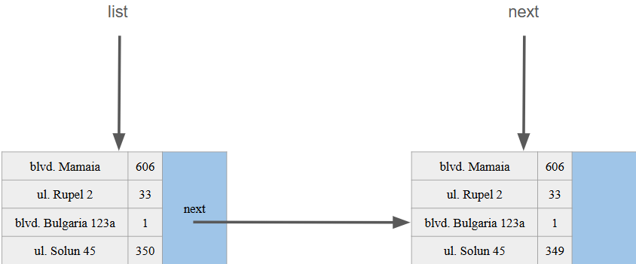

Описание на алгоритмите, съответстващи на отделните подточки от заданието:
- Алгоритъм за създаване на едносвързан списък с адреси и жители
Целта на този алгоритъм е да създаде структура от данни, която съдържа информация за адресите в общината и броя на жителите, които живеят на всеки адрес. Списъкът се реализира като едносвързана последователност от възли, където всеки възел съдържа адрес, брой жители и указател към следващия елемент.
Алгоритъмът се реализира по следния начин:
- От клавиатурата се въвежда броят на адресите, които общината желае да обработи.
- За всеки адрес се въвеждат две стойности:
- текстов низ, съдържащ самия адрес;
- цяло число, указващо броя на жителите, живеещи на този адрес.
- За всяка двойка (адрес, брой жители) програмата създава нов възел (обект от тип Node), който съдържа:
- име на адреса (string);
- брой жители (int);
- указател next, сочещ към следващия елемент от списъка.
- Първият въведен адрес се поставя като начало на списъка. Всеки следващ въведен адрес се добавя в края, като:
- указателят next на последния елемент започва да сочи към новия елемент;
- указателят към последния елемент се актуализира.
- Това продължава, докато всички въведени адреси бъдат добавени към списъка.

- В резултат се получава линейна последователност от възли, подредени в реда на въвеждане, в която всеки адрес има свой следващ.

Така създаденият едносвързан списък представлява структуриран набор от адреси и техните жители, който общината може да обработва и променя.
- Алгоритъм за намаляване броя на жителите, живеещи на зададен адрес
След като списъкът е създаден, задачата изисква да бъде реализирана функция, която премахва един жител от определен адрес, зададен от потребителя. Това означава, че бройката на жителите се намалява с 1, без възелът да се изтрива от списъка.
Алгоритъмът се изпълнява по следния начин:
- От клавиатурата се въвежда адрес, за който трябва да се намали броят на жителите.
- Създава се указател, който започва от първия възел в списъка.
- Започва последователно обхождане на списъка:
- сравнява се адресът в текущия възел с адреса, въведен от потребителя;
- ако адресът не съвпада, се преминава към следващия възел чрез next.
- Когато бъде намерен възелът със съответния адрес:
- ако броят на жителите е по-голям от 0, той се намалява с 1;
- в конзолата се извежда съобщение, че жителят е премахнат.
- Ако списъкът бъде обходен до края и адресът не бъде открит, програмата извежда съобщение, че такъв адрес не съществува.
- В този алгоритъм не се изтрива възел, независимо от броя на останалите жители. Структурата на списъка остава непроменена, освен промяната в броя на жителите.

Резултатът от алгоритъма е актуализиран списък, в който избраният адрес има с един жител по-малко.
- Алгоритъм за извеждане на информацията от списъка
Тази функция извежда всички адреси и броя на жителите във вида, в който са съхранени в едносвързания списък.
Алгоритъмът работи по следния начин:
- Инициализира се указател, който сочи към първия възел от списъка.
- Докато указателят сочи към съществуващ възел:
- извеждат се на екрана адресът и брой жители в текущия възел;
- преминава се към следващия възел чрез next.
- Процесът приключва, когато указателят стане nullptr, което означава край на списъка.

Така се изписва цялата информация за адресите и жителите им в реда, в който са били въведени.
.

Описание на използваните функции
Заглавна част на функцията: Node* createList(int count);
Действие: Създава едносвързан списък от въведените адреси и броя на жителите за всеки адрес.
Параметри:
- int count – брой адреси, които се въвеждат от потребителя.
Използвани глобални променливи:
Няма.
Извиквани функции:
Няма.

Заглавна част на функцията: void decrementResident(Node* head, const string& address);
Действие: Открива възел със зададения адрес и намалява броя на жителите в него с 1. Ако адресът не е намерен – извежда съобщение.
Параметри:
- Node head* – указател към първия елемент на списъка.
- const string& address – адресът, за който се намалява броят на жителите.
Използвани глобални променливи:
Няма.
Извиквани функции:
Няма.

Заглавна част на функцията: void printList(Node* head);
Действие: Извежда на екрана информацията от списъка – адреси и жители във всеки възел.
Параметри:
- Node head* – указател към първия елемент на списъка.
Използвани глобални променливи:
Няма.
Извиквани функции:
Няма.

Заглавна част на функцията: void deleteList(Node*& head);
Действие: Изтрива всички възли в списъка един по един и освобождава заетата памет.
Параметри:
- Node head* –препратка към указателя към първия елемент на списъка, който след изтриването се задава на nullptr..
Използвани глобални променливи:
Няма.
Извиквани функции:
Няма.

Тестови примери (снимки на екрана), доказващи коректността на програмата

Тест №1
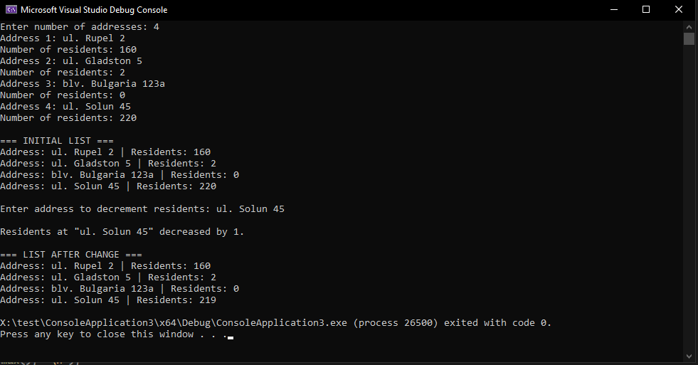

Тест №2
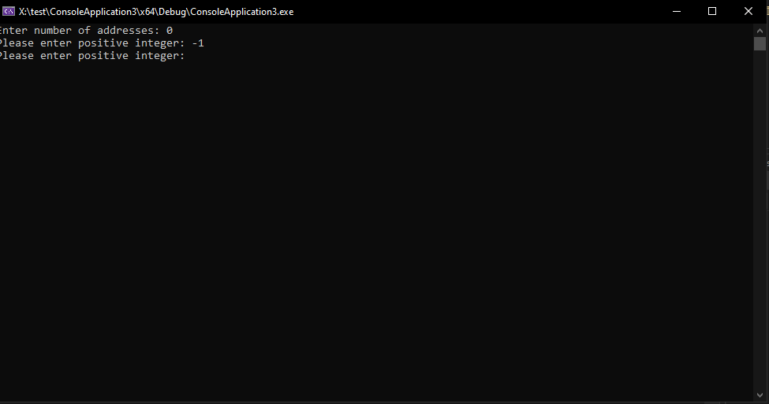

Тест №3
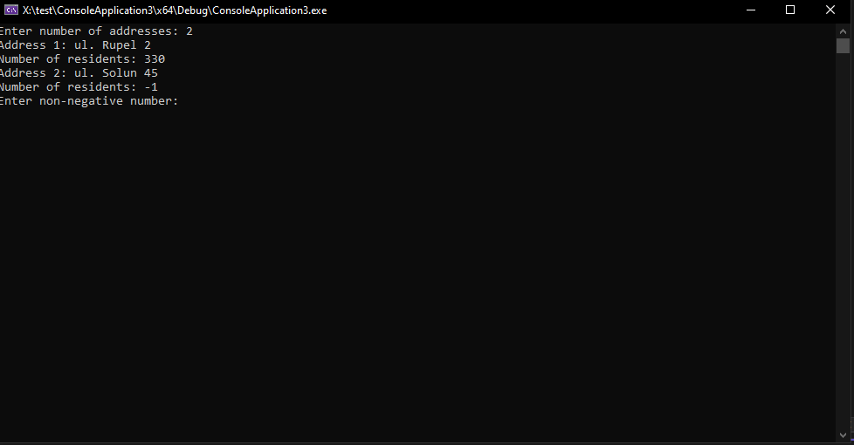

Разпечатка на кода
#include <iostream>
#include <string>
#include <limits>

using namespace std;

struct Node {
string address; // адрес
int residents; // брой жители
Node* next; // следващ елемент

Node(const string& a, int r) : address(a), residents(r), next(nullptr) {}
};

Node* createList(int count);
void decrementResident(Node* head, const string& address);
void printList(Node* head);
void deleteList(Node*& head);

// Главна Функция
int main() {
ios::sync_with_stdio(false);
cin.tie(nullptr);

int count;
cout << "Enter number of addresses: ";

while (!(cin >> count) || count < 1) {
cout << "Please enter positive integer: ";
cin.clear();
cin.ignore(numeric_limits<streamsize>::max(), '\n');
}
cin.ignore(numeric_limits<streamsize>::max(), '\n');

// 1️ Създаване на списъка
Node* head = createList(count);

// 2️ Извеждане на първоначалния списък
cout << "\n=== INITIAL LIST ===\n";
printList(head);

// 3️ Намаляване на жителите по даден адрес
cout << "\nEnter address to decrement residents: ";
string addr;
getline(cin, addr);

decrementResident(head, addr);

// 4️ Извеждане на списъка след промяната
cout << "\n=== LIST AFTER CHANGE ===\n";
printList(head);

// 5️ Изтриване на целия списък
deleteList(head);

return 0;
}

// Функция за създаване на списък с адреси
Node* createList(int count) {
Node* head = nullptr;
Node* last = nullptr;

for (int i = 0; i < count; ++i) {

cout << "Address " << (i + 1) << ": ";
string address;
getline(cin, address);

cout << "Number of residents: ";
int res;
while (!(cin >> res) || res < 0) {
cout << "Enter non-negative number: ";
cin.clear();
cin.ignore(numeric_limits<streamsize>::max(), '\n');
}
cin.ignore(numeric_limits<streamsize>::max(), '\n');

Node* node = new Node(address, res);

if (!head) {
head = node;
}
else {
last->next = node;
}

last = node;
}

return head;
}

//Функция за намаляване на жител от адрес
void decrementResident(Node* head, const string& address) {
Node* curr = head;

while (curr) {
if (curr->address == address) {

if (curr->residents > 0)
curr->residents -= 1;

cout << "\nResidents at \"" << address
<< "\" decreased by 1.\n";

return;
}
curr = curr->next;
}

cout << "\nAddress not found.\n";
}

//Функция за извеждане на списъка
void printList(Node* head) {
Node* curr = head;

while (curr) {
cout << "Address: " << curr->address
<< " | Residents: " << curr->residents << "\n";
curr = curr->next;
}
}

//Функция за изтриване на адресите(списъка)
void deleteList(Node*& head) {
while (head) {
Node* temp = head;
head = head->next;
delete temp;
}
}

